苏教版一年级数学下册期中质量检测必刷卷
【学霸夺分密卷六】 巩固提分卷

班级 姓名 学号 分数
（时间：120分钟 满分：100分）
题号 | 一 | 二 | 三 | 四 | 五 | 六 | 总分
得分

一、填空题（共8题；共16分）
1．一个一个地数，51前面一个数是（______），69后面一个数是（______）。与70相邻的整十数是（______）和（______）。
2．一个两位数，个位上是9，十位上的数比个位少2，这个数是（____），和它相邻的两个数是（_____）和（______）。
3．第一行7根小棒，第二行13根小棒，第一行添上（______）根小棒就和第二行同样多；从第二行拿（______）根摆到第一行，两行小棒同样多。
4．用两个完全一样的正方形可以拼成一个（________）；至少用（______）个完全一样的小正方形才能拼成一个大正方形。
5．8个十和9个一合起来是（______），再添上1是（______）个十。
6．4个十是（_____），和它相邻的两个数是（_____）和（_____）。
7．口算190×20时，先算（____）×（____）＝（____），再在积的末尾添上（____）个0。
8．在横线上填上“＞”“﹤”或“﹦”。
16________15 7________16 9________10 19________20
5________15 7+8________8+7 18________20 9+6 ________9+2
3+8________ 8-3 7________ 7-6 9 ________8 9+5________ 9+6

二、选择题（共8题；共16分）
9．用算式表示下图，下面算是正确的是（ ）。
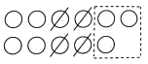
A．4＋3=7 B．11-3-4=4 C．11-3=8
10．把29、18、56、65按从大到小的顺序排列，正确的是（ ）。
A．18、29、56、65 B．65、56、29、18 C．56、65、29、18
11．48-□>30,□里可以填下面的( )。
A．18 B．5 C．35
12．从小到大数,39后面是( )。
A．38 B．40 C．41
13．60比（50，40，,30，10）多得多。（ ）
A． 10 B．30 C．40 D． 50
14．把正方形的纸对折一次，折出来不可能是什么样子？( )
A．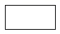 B．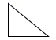 C．
15．王老师带46个小朋友去游乐场，乘坐（ ）汽车最合适。
A．40座 B．50座 C．46座
16．从40倒着数到1,数的第3个数是( )。
A．3 B．43 C．38

三、判断题（共8题；共16分）
17．从右数起，个位是第一位，十位是第二位，百位是第三位。（______）
18．“85”中的“8”表示8个十。 （______）
19．七巧板中有三角形、正方形、长方形，对吗？（______）
20．8+7和7+8计算后的结果相同。 ( )
21．猫妈妈钓了20条鱼，小猫钓了8条鱼，它们一共钓了25条鱼。 （ ）
22．圆柱的上面是一个圆形。下面是一个长方形。 （ ）
23．用8根同样长的小棒可以摆成一个长方形。 （____）
24．因为23+34=57，所以57—23=34。（____）

四、计算题（共4题；共24分）
25．直接写得数。
10+7= 17-0= 5+10= 9+1+4= 8-2+10=
16-6= 8+10= 12-10= 3-3+19= 10+9-10=

26．细心算一算
13－8＝ 12－3＝ 70－40＝ 11－2＝
14－8＝ 50＋40＝ 30＋8＝ 76－6＝
63＋6＝ 57－50＝ 90＋4＝ 28＋30＝

27．夺红旗。
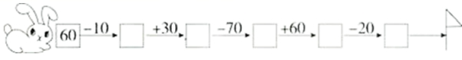

28．看图列式计算。
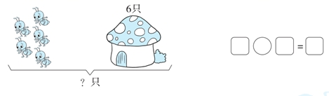

五、操作题（共1题；共4分）
29．画一画。
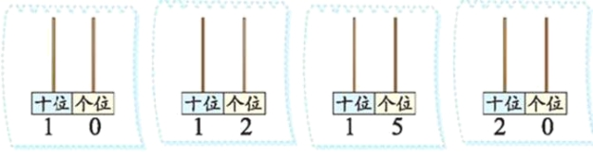

六、解决问题（共4题；共24分）
30．卖了16盆鲜花，还剩9盆。
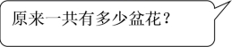
□○□=□（盆）

31．老师带领同学们游泳，一共14人。
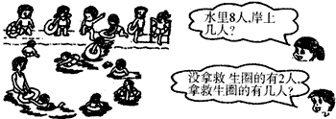
（1）岸上有多少人？
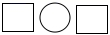=（人）
（2）拿救生圈的有多少人？
=（人）

32．送给外婆4条,还剩多少条？
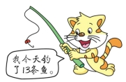

33．跑步的有11人，跳绳的有8人，打篮球的有7人｡
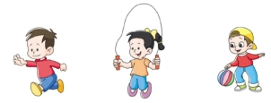
(1)跳绳的和打篮球的一共有多少人？
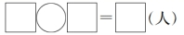
(2)跑步的男生有5人,女生有多少人？
(3)跳绳的再增加多少人就和跑步的人数同样多？
【参考答案】
1．50 70 60 80
2．79 78 80
3．6 3
4．长方形 4
5．89 9
6．40 39 41
7．19 2 38 2
8．＞ ＜ ＜ ＜ ＜ = ＜ ＞ ＞ ＞ ＞ ＜
9．B
10．B
11．B
12．B
13．A
14．C
15．B
16．C
17．√
18．√
19．×
20．：√
21．×
22．×
23．√
24．√
25．17 17 15 14 16
10 18 2 19 9
26．5；9；30；9；
6；90；38；70；
69；7；94；58
27．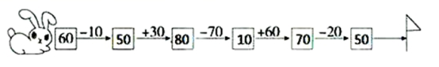
28．5＋6＝11
29．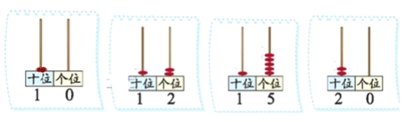​​
30．16+9=25
31．（1）14-8=6（人）
（2）14-2=12（人）
32．9条
33．(1)8+7=15（人）
(2)11-5=6（人）
(3)11-8=3（人）

